تنوع فرهنگی و زبانی

استراتژی ما

2024–2028
Farsi | فارسی
نسخه آسان خوان
آسان خوان

نحوه استفاده از این استراتژی
ما | آژانس ملی بیمه معلولیت (NDIA) این استراتژی را نوشته است.  وقتی واژه "ما (we)" را می بینید، به معنای NDIA است.
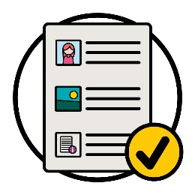 | ما این استراتژی را به روشی آسان نوشتیم.  برای توضیح برخی از ایده ها، از تصاویر استفاده می کنیم.
پررنگ  کم رنگ | ما چند واژه مهم را به صورت پررنگ (bold) نوشتیم.  این بدان معنی است که حروف ضخیم تر و تیره تر هستند.
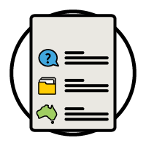  فهرست  واژ گان | معنی این واژگان را توضیح خواهیم داد.  لیستی از این کلمات در صفحه وجود دارد 34.
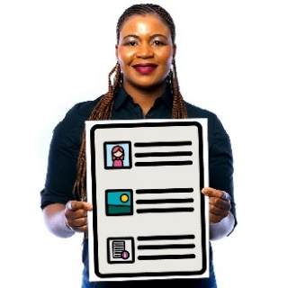 | این یک نسخه آسان خوان از استراتژی تنوع فرهنگی و زبانی 2024-2028 است.
شما می توانید استراتژی تنوع فرهنگی و زبانی 2024-2028 را در وب سایت ما بیابید.
www.ndis.gov.au/CALD

شما می توانید برای خواندن این استراتژی کمک بخواهید.
یک دوست، یکی از اعضای خانواده یا یک فرد پشتیبان ممکن است بتواند به شما کمک کند.
 | این یک سند طولانی است.
لازم نیست یکباره آن را بخوانید.
می توانید وقت بیشتری بگذارید.
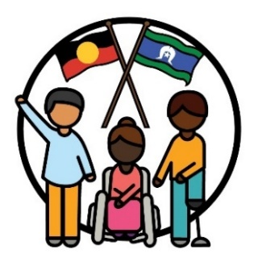 | ما مردم بومی و جزیره نشینان تنگه تورس را به عنوان صاحبان سنتی سرزمین خود - استرالیا می شناسیم.
آنها اولین افرادی بودند که اینجا زندگی می کردند و از موارد زیر استفاده کردند:
- زمین ها
- آب ها

در این استراتژی چه چیزی وجود دارد؟
CALD به چه معناست؟ 5
استراتژی در چه موردی است؟ 7
چرا استراتژی مهم است؟ 10
چگونه استراتژی را ساختیم؟ 12
اهداف ما برای استراتژی چیست؟ 15
بعد چه خواهیم کرد؟ 29
اطلاعات بیشتر 32
فهرست واژ گان 34

CALD به چه معناست؟
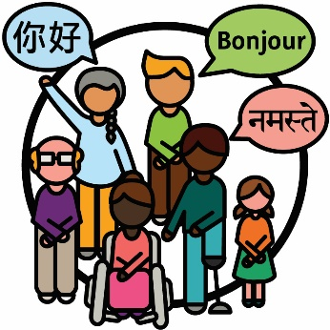 | افراد دارای تنوع فرهنگی و زبانی (CALD) افرادی هستند که:  - از پیشینه های گوناگونی می آیند  - به زبان هایی غیر از انگلیسی صحبت می کنند
 | در استرالیا:
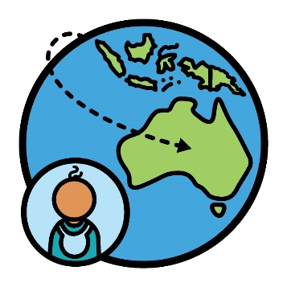 | - نزدیک به 8 میلیون نفر در خارج از کشور متولد شده اند
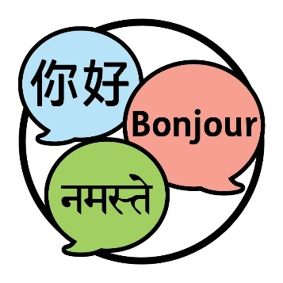 | - مردم به بیش از 300 زبان مختلف صحبت می کنند.

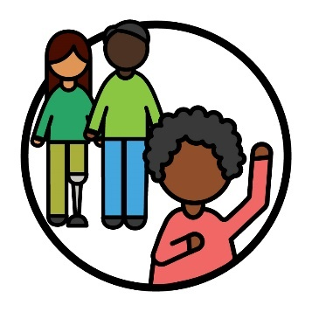 | وقتی به عنوانی شناخته می‌شوید، می‌گویید به گروه خاصی از افراد تعلق دارید.
 | 30٪ از افرادی که در استرالیا زندگی می کنند به عنوان یک فرد CALD شناخته می شوند.
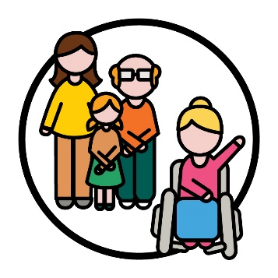 | 10٪ از شرکت کنندگان در طرح ملی بیمه معلولیت (NDIS) به عنوان یک فرد CALD شناخته می شوند.
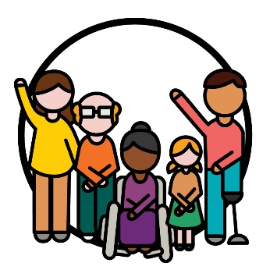 | شرکت کنندگان افراد دارای معلولیتی هستند که در NDIS شرکت می کنند.

استراتژی در چه موردی است؟
استراتژی | ما استراتژی جدید تنوع فرهنگی و زبانی 2024-2028  را نوشتیم.  ما آن را استراتژی می نامیم.
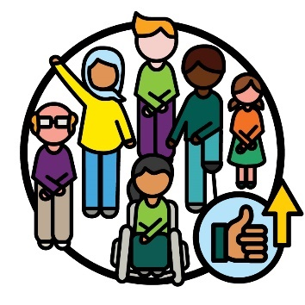 | این استراتژی طرحی است برای اینکه چگونه NDIS را برای شرکت کنندگان CALD بهتر کنیم.
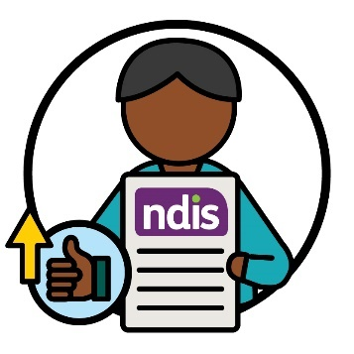 | همچنین توضیح می دهد که چگونه تجربیات شرکت کنندگان CALD با NDIS را بهبود خواهیم بخشید.

 | این شامل تجربه آنها با:
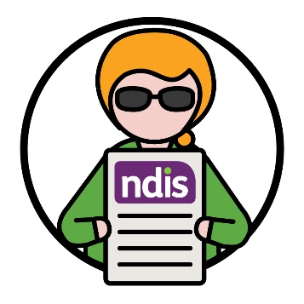 | - استفاده از NDIS
 | - کارکنان NDIS
 | - شرکای NDIS است
شرکای NDIS افرادی هستند که به دیگران در یافتن و استفاده از خدمات کمک می کنند.
در این استراتژی، ما فقط آنها را شرکای خود می نامیم.

 | این استراتژی همچنین نحوه پشتیبانی ما را توضیح می دهد:
 | - جوامع CALD برای شرکت در NDIS
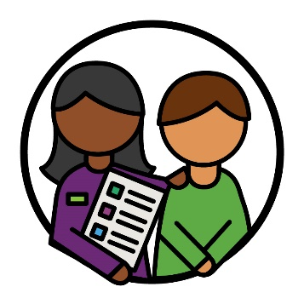 | - شرکت کنندگان CALD برای استفاده از NDIS.

چرا استراتژی مهم است؟
 | برخی از افراد CALD وقتی می خواهند در NDIS شرکت کنند، موانع بیشتری را تجربه می کنند.
مانع چیزی است که شما را از انجام کاری باز می دارد:
- کارهایی که لازم است انجام شود
- کارهایی که می خواهید انجام شود
 | موانع می توانند کار را برای افراد CALD دشوارتر کنند:
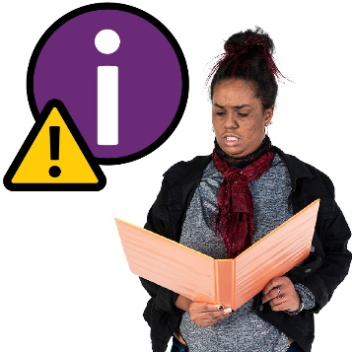 | - اطلاعاتی در مورد NDIS پیدا کنید
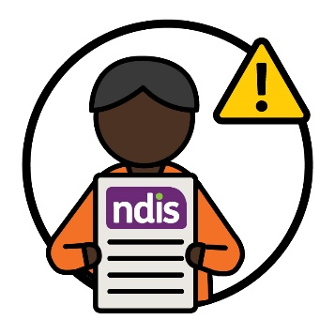 | - از NDIS استفاده کنید
 | کارکنان و شرکای ما همیشه نمی دانند که چگونه از شرکت کنندگان CALD حمایت کنند.
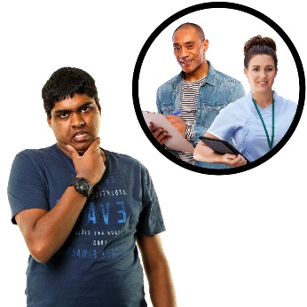 | برای برخی از شرکت کنندگان CALD یافتن و استفاده از خدمات مورد نیازشان دشوار است.  و خدمات کافی که برای همه فرهنگ ها ایمن باشد وجود ندارد.
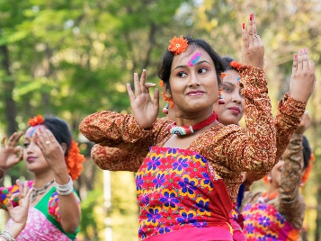 | فرهنگ شما موارد زیر را شامل میشود:  - روش زندگی شما  - آنچه برای شما مهم است
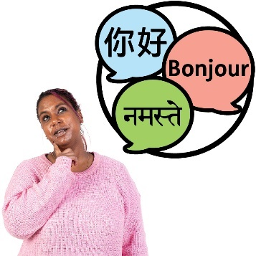 | استفاده از اطلاعات به زبان های دیگر برای افراد CALD همیشه آسان نیست.
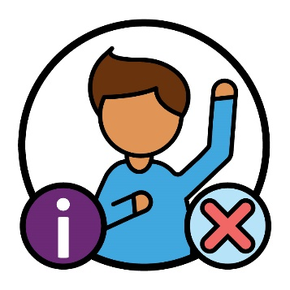 | و اطلاعات کافی در مورد شرکت کنندگان CALD وجود ندارد:  - تجربه  - نیاز

چگونه استراتژی را ساختیم؟
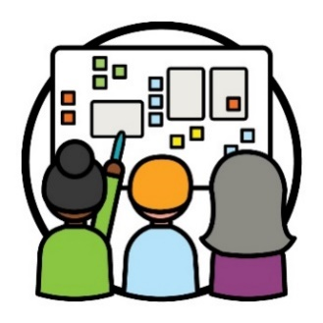 | ما از طراحی مشترک برای ساخت استراتژی استفاده کردیم.  طراحی مشترک زمانی است که افراد با هم کار می کنند تا:  - چیزی جدید بسازند  - نحوه عملکرد چیزی را بهبود ببخشند
 | ما اطمینان حاصل کردیم که با افراد مختلف زیادی کار می کنیم، این شامل موارد زیر است:
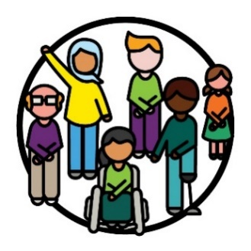 | - افراد معلول CALD
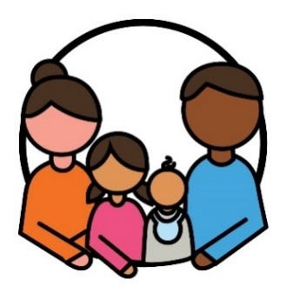 | - خانواده و مراقبان آنها
 | - سازمان هایی که با افراد CALD کار می کنند
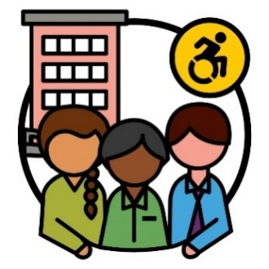 | - سازمان های معلولین
ما اطمینان حاصل کردیم که بهترین راه ها را برای همکاری با افراد مختلف پیدا کرده ایم.
به عنوان مثال، ما جلساتی را برگزار کردیم که در آن افراد می توانستند در مورد ایده های خود صحبت کنند.
 | وما با یک به یک افراد گفتگو کردیم.
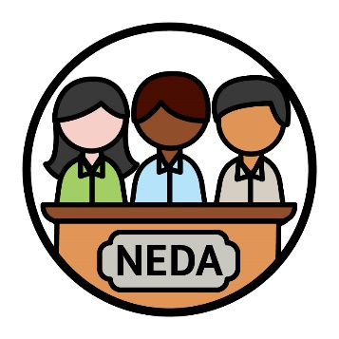 | ما همچنین با اتحادیه ملی معلولیت قومی (NEDA) کار کردیم.  NEDA سازمانی است که از حقوق افراد معلول CALD و خانواده های آنها حمایت می کند.
حقوق | حقوق قوانینی درباره نحوه رفتار مردم با شما به صورت:  - منصفانه  - مساوی است.
مشاوره | NEDA توصیه های خود را در مورد حقوق افراد دارای معلولیت CALD با ما در میان گذاشت.  ما از این توصیه برای ایجاد استراتژی استفاده کردیم.
 | همچنین یک گروه مشاوره در خارج از NDIA ایجاد کردیم.
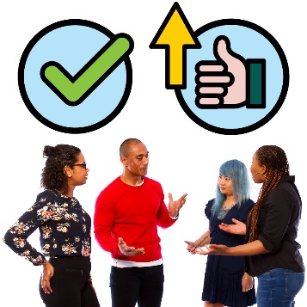 | یک گروه مشورتی متشکل از افرادی است که با ما همکاری می کنند تا به هم بگوییم:  - چه چیزی درست کار می کند  - یا باید بهتر کار کند
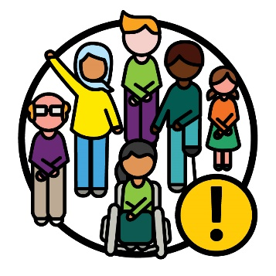 | افراد معلول CALD بخش مهمی از این گروه مشاوره بودند.
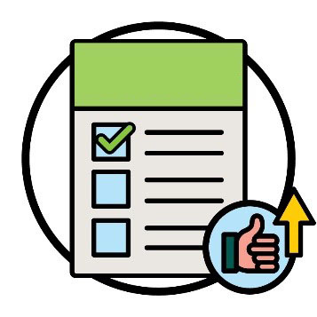  دست آوردها | ما به توصیه های این گروه مشاوره در مورد چگونگی بهبود  دست آوردها برای شرکت کنندگان CALD گوش دادیم.  دست آوردها تاثیر کارِ ما در تغییر نحوه زندگی مردم است.

اهداف ما برای استراتژی چیست؟
موضوع | مضامین ایده های مهمی هستند که در بخش های مختلف کار و زندگی ما مطرح می شوند.  این استراتژی دارای 6 موضوع است.
هر موضوع را در صفحات بعدی توضیح می دهیم.
هر یک از موضوعات شامل اهداف ما برای حمایت بهتر از شرکت کنندگان CALD است.
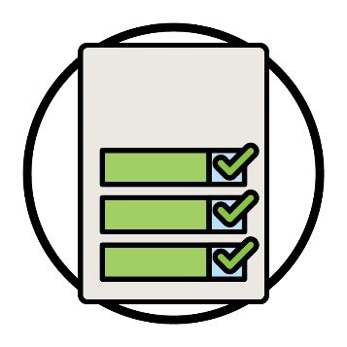  برنامه عملیاتی | ما برای رسیدن به اهدافمان برنامه ای داریم که باید انجام دهیم.  ما آن را برنامه عملیاتی می نامیم.  در این صفحه بیشتر توضیح می دهیم 29.

1. تمرکز بر شرکت کنندگان CALD هنگام کار
با توجه به موارد زیر باید بر روی آنچه که هر شرکت کننده CALD به آن نیاز دارد تمرکز کنیم:
- شرکت کنندگان از NDIS استفاده می کنند
- ما اطلاعات را به اشتراک می گذاریم
- ما کار خود را انجام می دهیم

اهداف ما
 | ما می‌خواهیم با دیگران کار کنیم تا درباره کلماتی که می‌توانیم استفاده کنیم و برای همه فرهنگ‌ها بی‌خطر است، توافق کنیم.
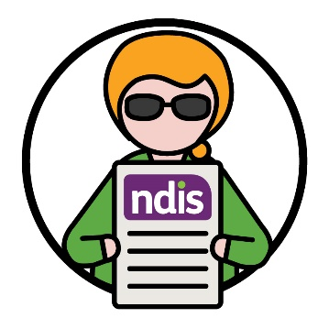 | و ما می خواهیم اطمینان حاصل کنیم که افراد معلول CALD بیشتری می توانند در NDIS شرکت کنند.

 | این شامل اطمینان از این است که:
 | - NDIS برای شرکت کنندگان CALD منصفانه است
برنامه | - بیشتر شرکت کنندگان CALD می دانند که چگونه از برنامه های NDIS خود استفاده کنند.
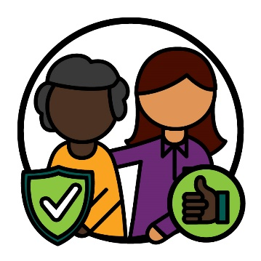 | وقتی با جوامع CALD ارتباط برقرار می کنیم، می خواهیم مطمئن شویم که:  - برای همه فرهنگ ها امن است  - چه کاری نتیجه مطلوب می دهد  - از افراد CALD برای اعتماد به NDIS پشتیبانی می کند.
برنامه عملیاتی | می توانید در مورد اقدامات ما در صفحه 8 برنامه  عملیاتی بخوانید.  می توانید برنامه عملیاتی ما را در وب سایت مان بیابید.  www.ndis.gov.au/CALD

2. اطمینان حاصل کنیم که کارکنان ما مهارت های مناسبی دارند
کارکنان و شرکای ما باید بدانند که:
- چگونه با شرکت کنندگان CALD، خانواده ها و مراقبین آنها کار کنند
- آنها به چه پشتیبانی نیاز دارند
آنها همچنین باید بدانند که چگونه خدماتی را ارائه دهند که موارد زیر را شامل میشود:
- فراگیری
- ایمن برای تمامی فرهنگ ها
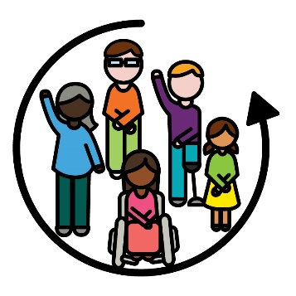 | وقتی چیزی فراگیر است، همه:  - می توانند در آن شرکت کنند  - احساس می کنند به آن تعلق دارند

اهداف ما
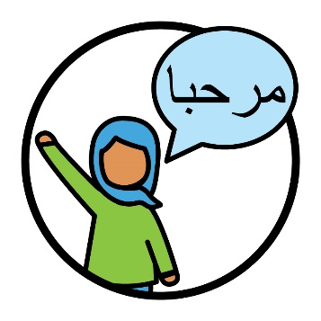 | ما می‌خواهیم کارکنان و شرکای ما بدانند که شرکت‌کنندگان CALD به چه چیزی نیاز دارند:  - فرهنگ  - زبان
 | و اینکه چگونه حمایت های آنها باید با فرهنگ و زبان آنها به خوبی هماهنگ باشد.
 | ما همچنین می‌خواهیم کارکنان و شرکایمان به گونه‌ای کار کنند که برای:
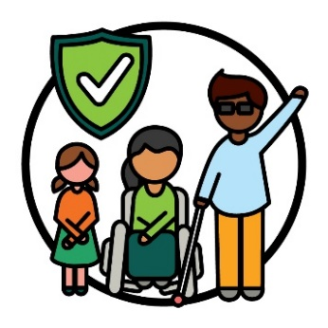 | - هر فرهنگی
 | - هر فردی که تروما را تجربه کرده است، ایمن باشد.
تروما احساسی است که شما نسبت به اتفاق بدی دارید که برایتان افتاده است.
برای مثال، ممکن است احساس ترس یا استرس داشته باشید.
تروما می تواند افراد را به طرق مختلف تحت تاثیر قرار دهد.
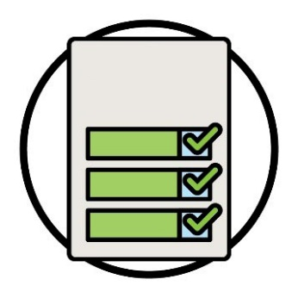  برنامه عملیاتی | شما می توانید در مورد اقدامات ما در صفحه 16 برنامه عملیاتی ما بخوانید.  می توانید برنامه عملیاتی ما را در وب سایت مان بیابید.  www.ndis.gov.au/CALD

3. ما چگونه اطلاعات را به اشتراک می گذاریم
هنگامی که ما اطلاعات را به اشتراک می گذاریم، درک آن باید برای افراد زیر آسان باشد:
- جوامع CALD
- شرکت کنندگان CALD، خانواده ها و مراقبان آنها.
اطلاعات همچنین باید به
- زبان های مختلف
- شکل های مختلف- مانند فیلم باشد.

اهداف ما
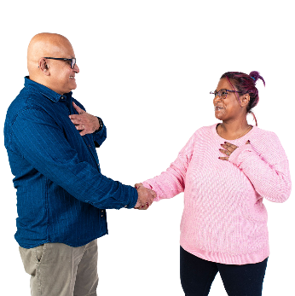 | ما می خواهیم راه های بهتری برای اشتراک گذاری اطلاعات با جوامع و شرکت کنندگان CALD پیدا کنیم.
 | ما می خواهیم شرکت کنندگان CALD بیشتری در مورد خدمات ترجمه که می توانند از آن استفاده کنند اطلاعات داشته باشند.
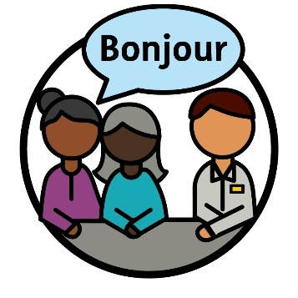 | مترجم شفاهی کسی است که:  - به زبان شما صحبت می کند  - به شما کمک می کند تا با دیگران ارتباط برقرار کنید  - به شما کمک می کند بفهمید دیگران چه می گویند.
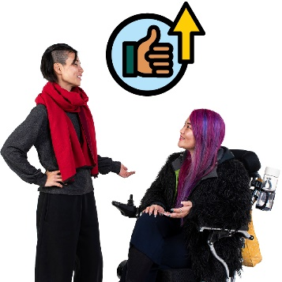 | همچنین می خواهیم تجربیاتی که شرکت کنندگان CALD با خدمات ترجمه دارند را بهبود بخشیم.
برنامه عملیاتی | می توانید در مورد اقدامات ما در صفحه 23 برنامه عملیاتی  ما بخوانید.  می توانید برنامه عملیاتی ما را در وب سایت مان بیابید.  www.ndis.gov.au/CALD

4. انتخاب و کنترل
باید پشتیبانی ها و خدمات بیشتری وجود داشته باشد که نیازهای شرکت کنندگان CALD را برآورده کند.
شرکت کنندگان CALD باید برای یافتن و استفاده از
ارائه دهندگان متناسب با نیازهایشان، پشتیبانی دریافت کنند.
ارائه دهندگان با ارائه خدمات از شرکت کنندگان حمایت
می کنند.

اهداف ما
 | ما می‌خواهیم مطمئن شویم اطلاعاتی را با جوامع CALD به اشتراک بگذاریم که بدانند چگونه:
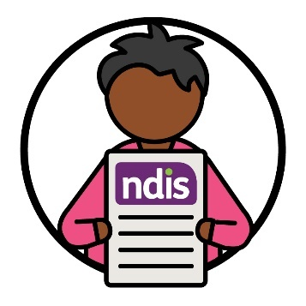 | - در NDIS شرکت کنند
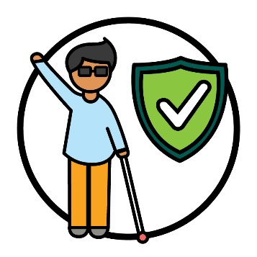 | - خدماتی را پیدا کرده و از آنها استفاده کنند که برای فرهنگ آنها مناسب باشد.
 | ما همچنین می خواهیم ارائه دهندگان بیشتر، خدمات بهتری ارائه دهند که موارد زیر را در بر داشته باشد:
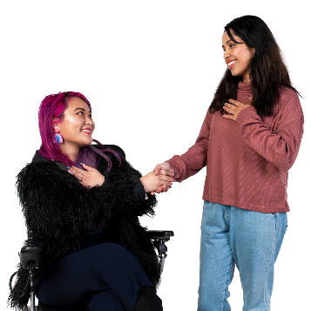 | - به تمامی فرهنگ ها احترام بگذارد
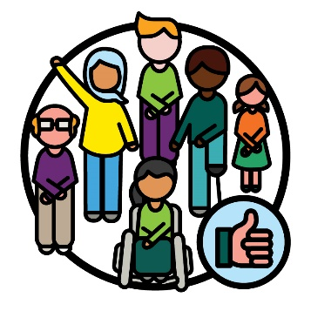 | - برای شرکت کنندگان CALD به خوبی عمل نماید.
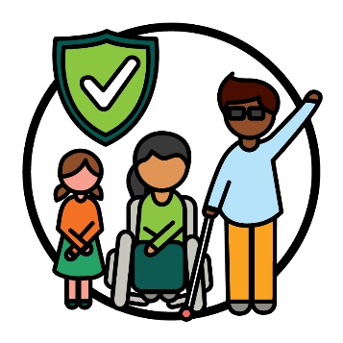 | - برای تمامی فرهنگ ها ایمن باشد.
برنامه عملیاتی | می توانید در مورد اقدامات ما در صفحه 31 برنامه عملیاتی  ما بخوانید.  می توانید برنامه عملیاتی ما را در وب سایت مان بیابید.  www.ndis.gov.au/CALD

5. داده های مربوط به شرکت کنندگان CALD
ثبت کردن | وقتی در مورد داده ها گفتگو می کنیم، منظورمان موارد زیراست:  - حقایق  - اطلاعات  - سوابق.
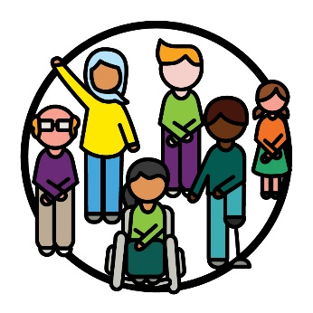 | ما برای داشتن درک بهتر به داده های زیر نیاز داریم:  - شرکت کنندگان CALD  - آنها به چه پشتیبانی نیاز دارند
 | ما همچنین به داده های بیشتری برای درک این موارد نیاز داریم:
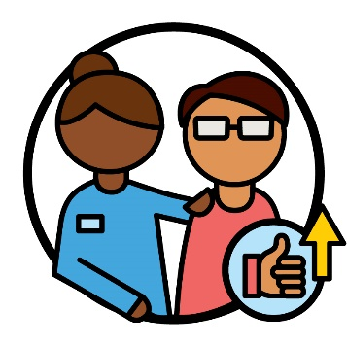 | - چگونه می توانیم خدمات را بهبود بخشیم
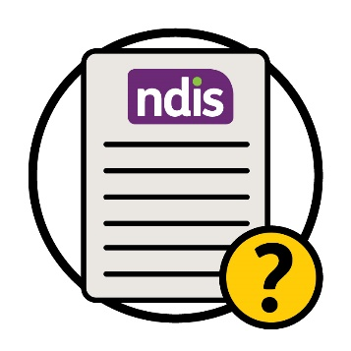 | - NDIS چقدر خوب کار می کند.

اهداف ما
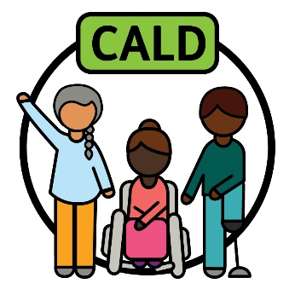 | ما می خواهیم "CALD" را به گونه ای توضیح دهیم که از آنچه افراد CALD نیاز دارند پشتیبانی کند.
 | مهم است که داده های خوب را جمع آوری و استفاده کنیم، بنابراین می توانیم:
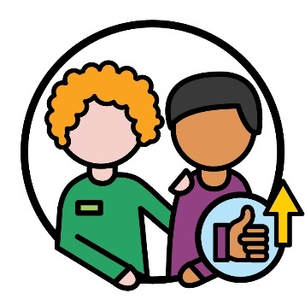 | - به شرکت کنندگان CALD خدمات بهتری ارائه کنیم
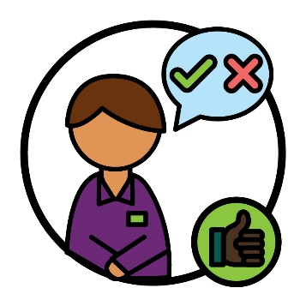 | - تصمیمات خوبی بگیریم
برنامه عملیاتی | می توانید در مورد اقدامات ما در صفحه 37 برنامه اقدام  ما بخوانید.  می توانید برنامه عملیاتی ما را در وب سایت مان بیابید.  www.ndis.gov.au/CALD

6. نحوه ارتباط ما با جامعه
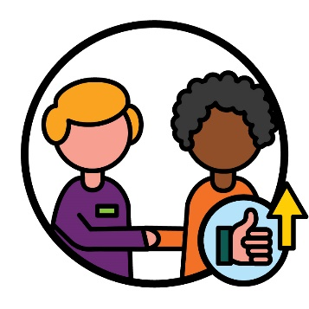 | ما باید راه‌های بهتری برای ارتباط با جوامعی که در گذشته به خوبی به آنها دسترسی نداشته ایم پیدا کنیم.
 | این شامل موارد زیر است:
 | - به اشتراک گذاری اطلاعات با این جوامع
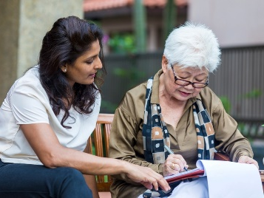 | - اطمینان حاصل شود که خدمات نیازهای جوامع را برآورده می کند.

اهداف ما
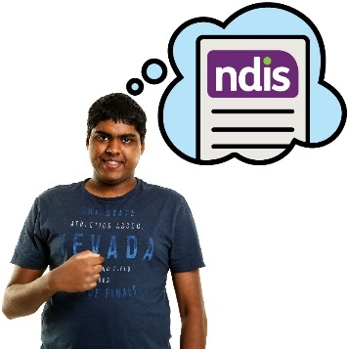 | ما می خواهیم نحوه درک افراد معلول CALD از NDIS را  بهبود ببخشیم.

 | این شامل به اشتراک گذاری اطلاعات در موارد زیر است:
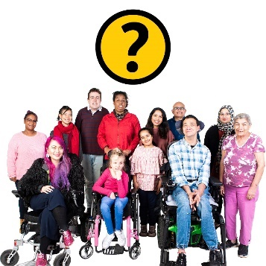 | - چه کسی می تواند در NDIS شرکت کند
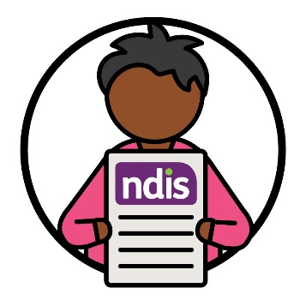 | - چگونه از NDIS استفاده می شود
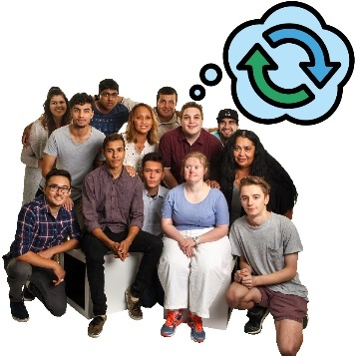 | ما همچنین می خواهیم اطلاعاتی را به اشتراک بگذاریم که به تغییر نگرش جامعه در مورد معلولیت کمک می کند.
نگرش ها چیزهایست که شما:
- به آن فکر می کنید
- آن را احساس می کنید
- به آن ایمان دارید.

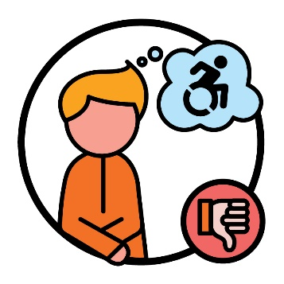 | به عنوان مثال، برخی افراد درباره معلولیت بد فکر می کنند.  و این می تواند افراد معلول CALD را از استفاده از NDIS  باز دارد.
برنامه عملیاتی | می توانید در مورد اقدامات ما در صفحه 40 برنامه عملیاتی  ما بخوانید.  می توانید برنامه عملیاتی ما را در وب سایت مان بیابید.  www.ndis.gov.au/CALD

بعد چه خواهیم کرد؟
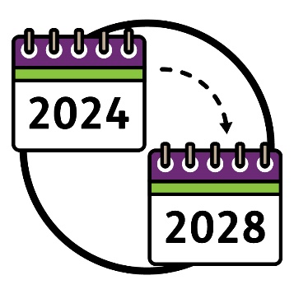 | استراتژی:  - این برنامه در سال 2024 شروع می شود  - و در سال 2028 به پایان برسد.
 | ما یک برنامه عملیاتی تهیه کردیم که توضیح می دهد:
اهداف ما  چیست | - برای رسیدن به اهداف خود در استراتژی چه کاری باید انجام دهیم
 | - چگونه روی هر اقدام کار خواهیم کرد
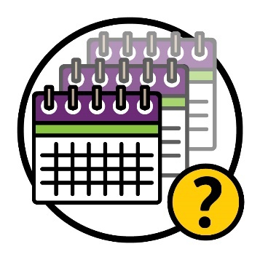 | - چه مدت روی هر اقدام کار خواهیم کرد
دست آوردها | - دست آورد هر اقدام
 | ما از برنامه عملیاتی برای بررسی میزان پیشرفت استراتژی استفاده خواهیم کرد.
می توانید برنامه عملیاتی را در وب سایت ما بیابید.
www.ndis.gov.au/CALD
آسان خوان  (Easy Read) | و می توانید نسخه آسان خوان برنامه عملیاتی را در وب سایت ما بیابید.  www.ndis.gov.au/CALD
گزارش | در اواخر سال 2024، گزارش خود را در مورد کارهایی که  تاکنون برای حمایت از استراتژی انجام داده‌ایم به اشتراک خواهیم گذاشت.
 | و ما از دیگران می خواهیم که نظر خود را در مورد استراتژی به اشتراک بگذارند.

 | این شامل موارد زیر است:
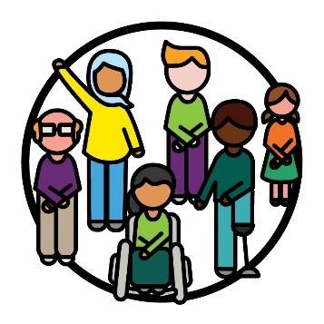 | - افراد معلول CALD
 | - سازمان های اجتماعی
 | - گروه های مشاور خارج از NDIA
این به ما کمک می کند تا بفهمیم چه بخش هایی از استراتژی:
- خوب کار می کنند
- یا نیاز به بهبود دارند.

اطلاعات بیشتر
برای اطلاعات بیشتر در مورد این استراتژی، لطفا با ما تماس بگیرید.
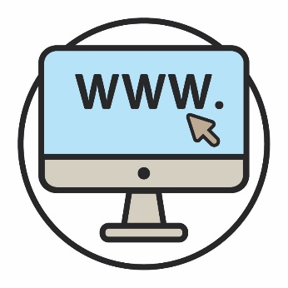 | می توانید به تارنمای ما مراجعه کنید.  www.ndis.gov.au
می توانید به ما تلفن بزنید.
110 800 1800
می توانید ما را در فیس بوک دنبال کنید.
www.facebook.com/NDISAus
می توانید ما را در توییتر دنبال کنید.
NDIS@
توییتر X نیز نامیده می شود.

پشتیبانی برای گفتگو با ما
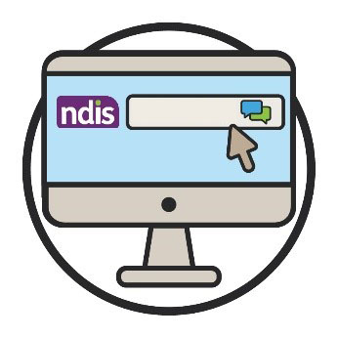  چت اینترنتی | شما می توانید با استفاده از ویژگی گفتگوی اینترنتی ما در قسمتِ بالای تارنما یمان، به صورت آنلاین با ما گفتگو کنید.  www.ndis.gov.au
 | اگر به زبانی غیر از انگلیسی صحبت می کنید، می توانید باموارد زیر تماس بگیرید:
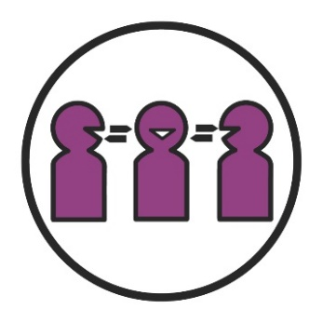 | خدمات ترجمه شفاهی و ترجمه کتبی (TIS)  450 131
 | چنانچه درگفتار یا شنوایی دچار مشکلی هستید، می توانید با شماره زیر تماس بگیرید:
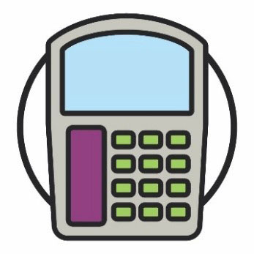  سلام | TTY  677 555 1800
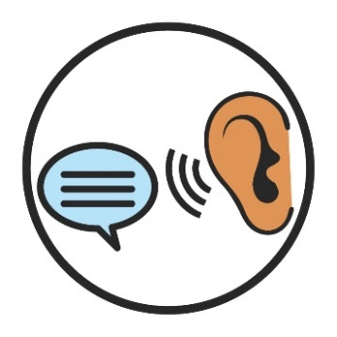 | صحبت کردن و گوش دادن (Speak and Listen)  727 555 1800
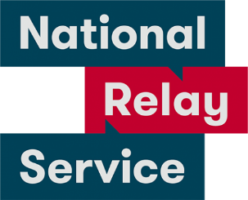 | خدمات رله ملی  677 133  www.accesshub.gov.au/about-the-nrs

فهرست واژ گان
این فهرست معنی واژگان پررنگ شده در این سند را توضیح می دهد.

نگرش ها
نگرش ها چیزهایست که شما:
- به آن فکر می کنید
- آن را احساس می کنید
- به آن ایمان دارید.

گروه مشورتی
یک گروه مشورتی متشکل از افرادی است که با ما همکاری می کنند تا به هم بگوییم:
- چه چیزی درست کار می کند
- یا باید بهتر کار کند

موانع
مانع چیزی است که شما را از انجام کاری باز می دارد:
- کارهایی که لازم است انجام شود
- کارهایی که می خواهید انجام شود
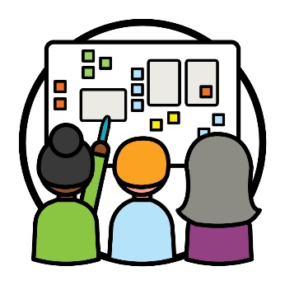 | طراحی مشترک  طراحی مشترک زمانی است که افراد با هم کار می کنند تا:  - چیزی جدید بسازند  - نحوه عملکرد چیزی را بهبود ببخشند

تنوع فرهنگی و زبانی (CALD)
افراد CALD افرادی هستند که:
- از پیشینه های گوناگونی می آیند
- به زبان هایی غیر از انگلیسی صحبت می کنند

فرهنگ
فرهنگ شما موارد زیر را شامل میشود:
- روش زندگی شما
- آنچه برای شما مهم است
ثبت کردن | داده ها  وقتی در مورد داده ها گفتگو می کنیم،  منظورمان موارد زیراست:  - حقایق  - اطلاعات  - سوابق.

شناسایی
وقتی به عنوانی شناخته می‌شوید، می‌گویید به گروه خاصی از افراد تعلق دارید.
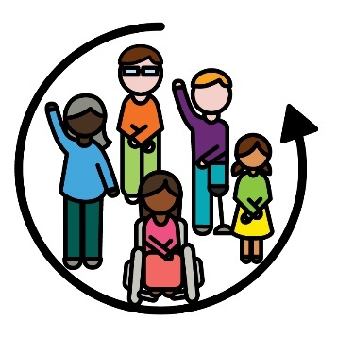 | فراگیری  وقتی چیزی فراگیر است، همه:  - می توانند در آن شرکت کنند  - احساس می کنند به آن تعلق دارند

مترجم شفاهی
مترجم شفاهی کسی است که:
- به زبان شما صحبت می کند
- به شما کمک می کند تا با دیگران ارتباط برقرار کنید
- به شما کمک می کند بفهمید دیگران چه می گویند.

شرکای NDIS
شرکای NDIS افرادی هستند که به دیگران در یافتن و استفاده از خدمات کمک می کنند.
دست آوردها | دست آوردها  دست آوردها تاثیر کارِ ما در تغییر نحوه زندگی مردم است.

شركت كنندگان
شرکت کنندگان افراد دارای معلولیتی هستند که در NDIS شرکت می کنند.

ارائه دهندگان خدمات
ارائه دهندگان با ارائه خدمات از شرکت کنندگان حمایت
می کنند.
حقوق | حقوق  حقوق قوانینی درباره نحوه رفتار مردم با شما به صورت:  - منصفانه  - مساوی است.

موضوع | مضامین  مضامین ایده های مهمی هستند که در بخش های مختلف کار و زندگی ما مطرح می شوند.

آسیب روحی (تروما)
تروما احساسی است که شما نسبت به اتفاق بدی دارید که برایتان افتاده است.
برای مثال، ممکن است احساس ترس یا استرس داشته باشید.
تروما می تواند افراد را به طرق مختلف تحت تاثیر قرار دهد.

گروه دسترسی به اطلاعات این سند آسان خوان را با استفاده از عکاسی استوک و تصاویر سفارشی ایجاد کرده است. از تصاویر نمی توان بدون کسب اجازه دو باره استفاده کرد. برای هرگونه سؤال در مورد تصاویر، لطفاً به www.informationaccessgroup.com مراجعه کنید. شماره کار 5212-A را بدهید.

